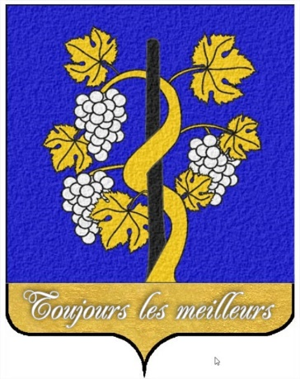
Le CEP BAULOIS
Réunion du 16 mai 2024

Les vins de la Maison PIGNERET Fils

La maison PIGNERET Fils, récolte ses vins en Bourgogne à 71390 Moroges.
C’est en Saône et Loire, à quelques kilomètres à l’ouest de Chalon sur Saône.
Ils y récoltent plusieurs des Grands Vins de Bourgogne,
Élevés avec un savoir-faire d’exception.
Ils sont viticulteurs depuis 5 générations.
Si vous passez par-là, ne manquez pas d’aller visiter leur caveau.

Ils précisent :

Bienvenue ... dans notre domaine au sein de la belle côte chalonnaise.
Nous sommes heureux de vous accueillir dans ce domaine familial, héritage de nos aïeux puisque nous sommes la 5ème génération à perpétuer le savoir-faire et la culture de la vigne.
Certes les techniques ont évolué mais nous avons à cœur de conserver l’âme de nos anciens dans le respect de la nature et de son environnement.
Si vous ne pouviez pas leur rendre visite à Moroges, il vous est possible, comme chaque année d’aller gouter leur production au cours d’une exposition sympathique.
Cette exposition annuelle se tiens chez un ostréiculteur :
Les Etablissement Guezel, Ty Bag :
Ostréiculteur et Restaurateur à Kerroch Le dolmen - Route de Kerroch - 56340 Plouharnel
Elle regroupe 5 récoltants de diverses régions de France, et quelques producteurs de délicieuses conserves dont on ne peut s’empêcher de ramener quelques boîtes ou bocaux.
Cette année, cette exposition s’est tenue les 13 et 14 juillet.
Nous étions quatre à cette sympathique manifestation qui fut venteuse.
Nous y avons déjeuné à l’abri, les années passées en plein air avec une superbe vue face au Golf du Morbihan.
Pour l’an prochain, nous vous avertirons.
Il sera raisonnable de réserver car cette manifestation est très courue.

Les 4 magnifiques Bourgognes de ce soir

Un Bourgogne aligoté - Champ Paramoront 2022 – Aligoté - 12°

Vous es servi avec les amuses bouche
L’aligoté, en côte Chalonnaise est très souvent planté en coteaux, ce qui en fait un vin très fin. Il sera pour nous, plantés essentiellement à Moroges.
L’Aligoté, paré de sa robe or pâle, révèle toute se fraicheur et sa minéralité. Le nez reste dominé par des arômes de fruits frais, légèrement citronné allant jusqu’à la pêche.
Ce vin convivial sera le parfait allié de l’apéritif accompagnant à merveille des gougères, du pâté chaud, une charcuterie, un fromage frais.
Accord pour l’apéritif, supportera parfaitement une crème telle que le cassis pour en faire un Kir.

Un Givry blanc 2020 - 100% Chardonnay - 13°

Sera servi ce soir avec un œuf en meurette au vin blanc
Le Givry blanc était un des vins préférés du Roi Henry IV. Il vient puiser ses arômes d’un sol argilo calcaire et d’une exposition majoritairement Est/Sud-Est
Les aromes du Givry blanc peuvent êtres mielles et citronnés. Ils rappellent le tilleul, le Lys, les fruits sec. Le Chardonnay exalte des arômes d’abricots et de pèche.
Le partage entre l’acidité et le moelleux lui assure une belle longueur et opulence en bouche.
Accord mets vins : Foie gras, Crustacés, St Jacques, Poisson au beurre blanc, Viandes blanches.

Un Bourgogne rouge vieilles vignes 2020 – 100% Pinot noir - 12,5 °

Servi ce soir avec un Sauté de veau au curry
Issu principalement des plus vielles parcelles de 40 ans et plus chez Pigneret, situées entre autres sur le coteau du Mont Avril, sur des sols typiquement bourguignons argilo-calcaire.
En sélectionnant les raisins de leurs plus vieilles parcelles, ils ont élaboré un pinot noir plus concentré avec des arômes de fruits noirs, de cassis, voire d’épice.
Le passage pour 1/3 en fût apporte encore de la complexité avec des notes de torréfaction. Il sera donc plus apte au vieillissement.
Accord mets vins : Accompagnera une viande rouge légèrement relevée, un fromage.

Un Mercurey 2020 - Pinot noir 100% - 13,5°

Pour terminer notre dégustation, avec une assiette de fromages forts : Epoisse et Brillat Savarin
Le terroir argilo-calcaire du Mercurey lui confère cette puissance aromatique et toute la complexité typique à cette appellation.
De caractère souvent profond et d’une teinte rouge rubis, ce vin évoque la sensation d’un fruit croquant, aux arômes de framboise, de fraise et de cerise. Sur des millésimes plus anciens, on peut y retrouver des notes de sous-bois, de tabac et de fèves de cacao, voire d’épice
Accord mets vins : Pièce de bœuf, Agneau, Gibier, Fromages affinés.
es étiquettes

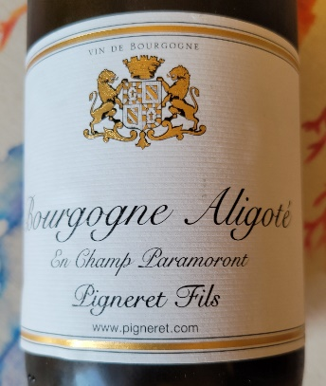 | 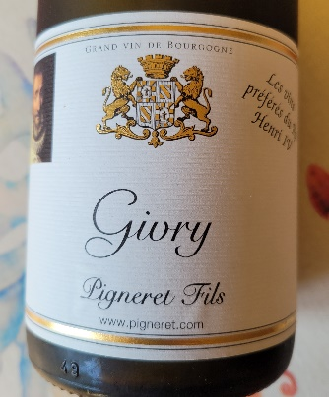 | 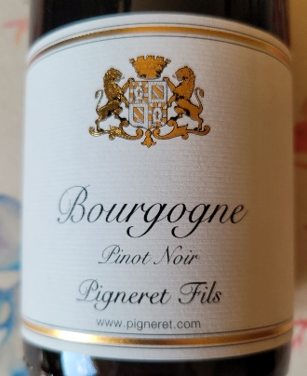 | 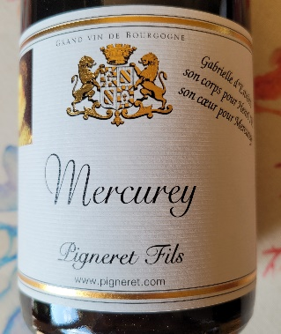
Bourgogne Aligoté | Givry | Bourgogne Pinot Noir | Mercurey
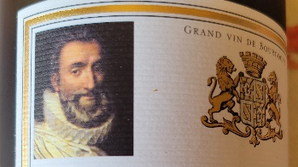 | 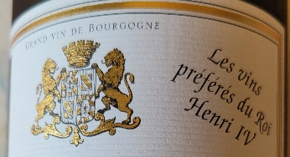 | 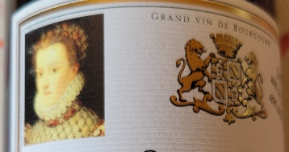 | 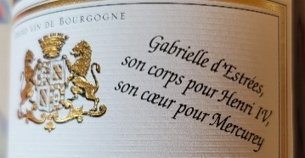
Givry : Le vin préféré d’Henry IV |  | Gabrielle d’Estrée, son corps pour Henry IV  Son cœur pour Mercurey

Le Menu

Amuse-bouche

Ceviche de dorade aux agrumes, sauce soja et sésame torréfié

Magret de canard cuit basse température,
Garniture Grand-Mère, Grenaille de petits légumes

Gigues rôties au vin rouge et épices, glace au fromage blanc
et baguette feuilletée

Café

Les questions du mois

Vin  N° | Nom | Les  D° GL | Votre prix | Le vrai  Prix en € | Votre note
1 | Bourgogne aligoté | 12° | 9 | 7,25 | 12
2 | Givry Blanc | 13° | 14 | 15,75 | 16
3 | Bourgogne rouge  Vieilles vignes | 12,5° | 13 | 11,90 | 13,50
4 | Mercurey | 13,5° | 17 | 15,75 | 16

